Način pisanja odgovora – zadaci zatvorenog tipa :
ispravnopogrešnoispravljanje
A.
A.
A.
B.
B.
B.
C.
C.
C.
D.
D.
D.
Upisati novi ispravan odgovor

Ispravljanje pogrešnog unosa
- zadaci otvorenog tipa -

(Arslanagića most) Stari most

Prekrižen netačan odgovor
Tačan odgovor
Identifikacijska bar kod naljepnica
PAŽLJIVO NALIJEPITI OVDJE

Eksterna matura 2025/2026.
____________________________________

MATEMATIKA, Test A1

UPUTE
Pažljivo slijedite sve upute.
- Ne okrećite stranicu i ne rješavajte test dok to ne odobri dežurni nastavnik.
- Nalijepi identifikacijsku naljepnicu sa tvojom barcode šifrom u gornji desni ugao ove stranice.
- Ispit traje 60 minuta bez prekida.
- Testovi se rade sa trajnom hemijskom olovkom plave ili crne boje.
- Pišite jasno i čitko. Nečitki odgovori bodovat će se s nula (0) bodova.
- Kada riješite zadatke, provjerite odgovore.
Vrednovanje zadataka:
- Ukupan broj bodova testa je 10 bodova.
- Ako jedan zadatak sadrži 2 ili 3 zahtjeva, onda se svaki tačan dio boduje sa 0,50, a cijeli tačan zadatak izračunava se 2 x 0,50 = 1 bod ili 3 x 0,50 = 1,5 bod
Napomena: U zadacima 5, 6, 7, 8, 9 i 10 neophodna je postupna pisana izrada zadatka do konačnog rezultata. Ovi zadaci će se vrednovati samo ako su u cijelosti riješeni tačno i sa vidno istaknutim rezultatom.

Precrtati pogrešan odgovor zatamnjenim kružićem

Vrednovanje testova
____________________________________
NE POPUNJAVATI
(tabelu desno popunjava komisija za vrednovanje testova)
Ukupan broj ostvarenih bodova
Komisija za vrednovanje
Pitanja |  | Maksim. broj bodova | Ostvareni broj bodova
- Koliko iznosi vrijednost pravog ugla izraženog u stepenima  - 45◦  - 60◦  - 90◦  - 180◦ | A.  B.  C.  D. | 1 bod
- Koliko je 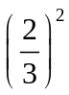  -   -   -   -  | A.  B.  C.  D. | 1 bod
- Koja linearna funkcija je rastuća  - y= 2x+1  - y= -2x-2  - y= -2  - y= -5x+1 | A.  B.  C.  D. | 1 bod
- Koja od sljedećih jednakosti je tačna!  - 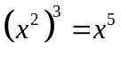  - 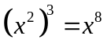  - 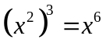  - 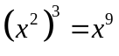 | A.  B.  C.  D. | 1 bod
- Skrati razlomak 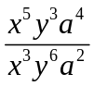 (x,y,a≠0)  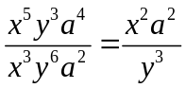 |  | 1 bod
- Riješiti jednačinu:  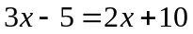  3x-2x=10+5  x=15 |  | 1 bod
- Riješi nejednačinu  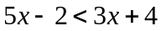  5x-3x<4+2  2x<6  x<3 |  | 1 bod
- Pojednostavi izraz  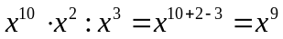 |  | 1 bod
- Izračunaj površinu figure  5cm  8cm  P=5*8=40cm² |  | 1 bod
- Izračunaj površinu i zapreminu kvadra ako su date njegove ivice a=5cm, b=2cm, c=3cm  V=abc=5*2*3=30cm³  P=2(ab+ac+bc)  P=2(5*2+5*3+2*3)  P=2(10+15+6)  P=2*31=62cm² |  | 1 bod

